附件3
体检集中点交通图

面试考场：清远市体育馆篮球馆
地址：清远市新城银泉北路清远市体育馆副馆
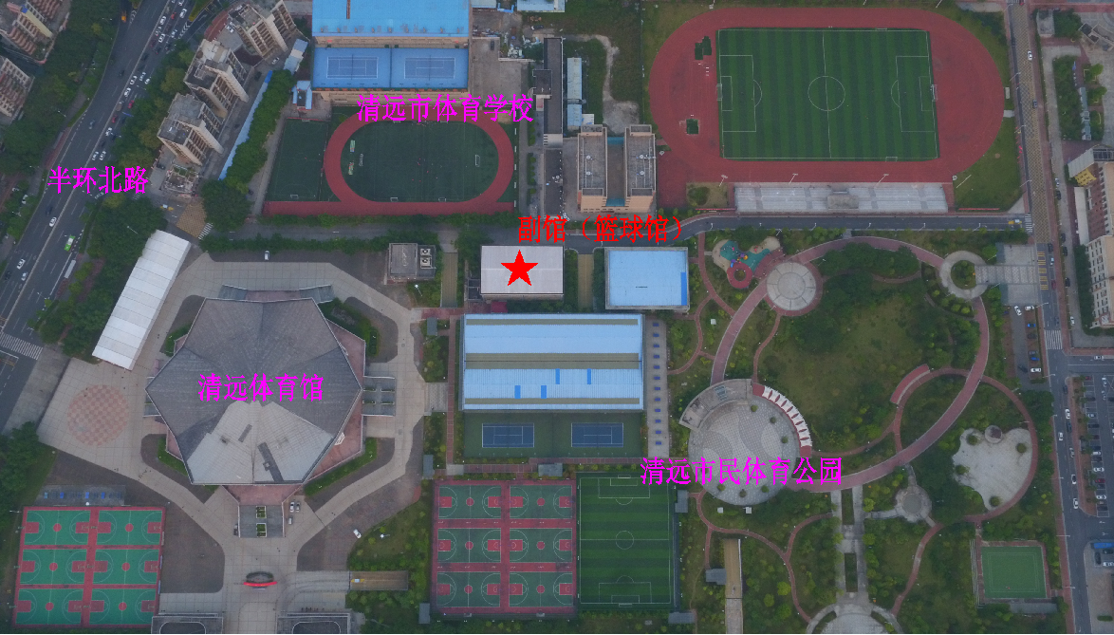
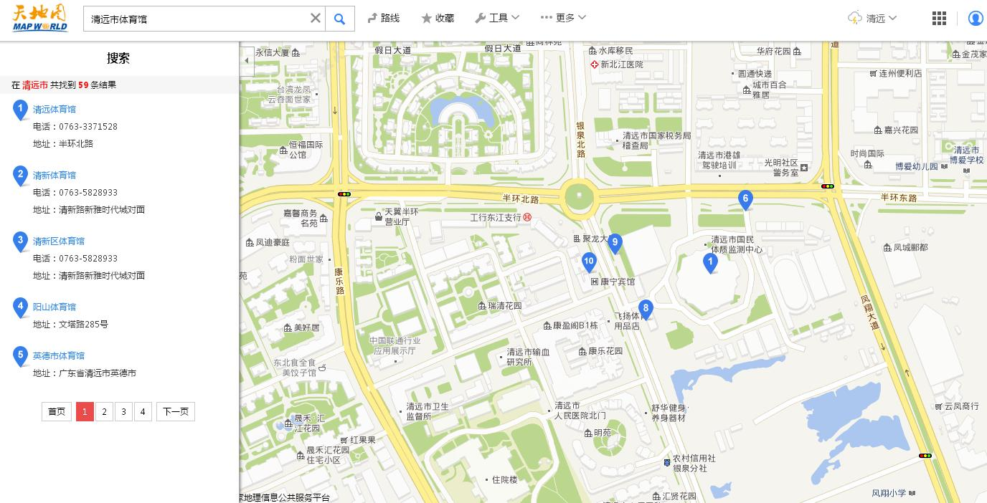
交通地图如下：

体育馆平面图如下：

